

Projektopgave

Grundforløb 2 - Data og Kommunikationsuddannelsen på TEC



13. December, 2023

Hold: D06

My Nguyen Winther

Susanne Nellie Nielsen

Marcus Wahlstrøm

Lukas Valdemar Villerup Walkusch

Indhold

2 Indledning 2

3 Praktisk Løsning 3

4 Netværk 3

4.1.1 Trin 5 – tracert 3

4.2 Operativsystem 4

4.3 Programmering 4

4.3.1 Tilmelding af nyhedsbrev 4

4.3.2 Søg efter bruger 4

4.3.3 Vis alle brugere 4

5 Bilag 5

5.1 Bilag 1 – example bilag heading 5

5.2 bilag2 5

5.3 Bilag 3 – Tracert output 5

5.4 Bilag 4 – tracert excel 6

5.5 Bilag 5 - Running-config for hver router og switch 6

5.6 Bilag 7 - En tabel over tildeling af ip-adresser 6

5.7 Bilag 8 - Kildekode fra programmeringsopgaven 6

5.8 Navigationsmenu 7

5.9 Bilag 10 - Tilmelding 7

5.10 Bilag 11 – Tilmelding Komplet 8

5.11 Bilag 12 - Kodeord 8

5.12 Bilag 13 – Søgemenu 9

5.13 Bilag 14 - Søgeord 9

5.14 Bilag 15 – Telefonnummersøgning 1234 10

5.15 Bilag 16 – Alle Brugere Del 1 10

5.16 Bilag 17 – Alle Brugere Del 2 10

# Indledning

Projektets formål er at udvikle en rapport og praktiske løsninger for IT-konsulentvirksomheden CMIS (Charlie Mørk Information Systems), således at CMIS kan hjælpe deres kunder løse næsten samtlige områder indenfor IT

Derudover skal der også planlægges og udføres en testkørsel af et nyt CMIS kontor i Århus

For at CMIS kan hjælpe deres kunder bedst muligt skal de udvide med et kontor i Århus. I øjeblikket har de kun et kontor i København.

I dette projekt er vi et team der skal stå for at planlægge og udføre denne testkørsel. Der bliver blandt andet lagt fokus på:

* Bæredygtighed og grønne lasninger
* Kvalitetssikring og sikkerhed
* Installation og opsætning af operativsystemer
* Opsætning af netværk
* Fremstilling af konsolprogrammer der udvikles af CMIS

Der er givet en topologi med en række noder, som skal realiseres. Herudover skal der også udvikles en konsolapplikation som simulerer en informationsstander hvor man kan oprette sig og få nyhedsbreve.

# Praktisk Løsning

I de følgende afsnit er vores løsninger på de tre grene af opgaven der skal løses: Netværk, Operativsystem og Programmering

# Netværk

…

### Trin 5 – tracert

I Bilag 3 – Tracert output er outputet er vist et observationssæt der er fremkommet ved at udføre en *tracert* kommando fra Kbh-PC1 (192.168.20.2) til Aarhus-PC2 (192.168.20.33).

Dette observationssæt er hereafter indskrevet i excel og der er lavet en graf. Denne ses nedenfor (fulde excelfil er vist i Bilag 4 – tracert excel):

Figure 1: Latency fra Kbh-PC1 til Aarhus-PC2

Det kan ses at der ved hop 2 (mellem de 2 routere over WAN) er ekstra delay i to ud af tre pakkerne, hvilket giver mening da det er en forbindelse over WAN, modsat en lokal LAN forbindelse.

## Operativsystem

…

## Programmering

Vi har udviklet et program, som simulerer en informationsstander med 3 muligheder.

Tilmelding af nyhedsbrev, Søg efter bruger, og Vis alle brugere (Se

Navigationsmenu)

### Tilmelding af nyhedsbrev

Man kan tilmelde sig nyhedsbrevet ved, at indtaste de påkrævede oplysninger.

Telefonnummer, fornavn, efternavn, alder, adresse, postnummer, by, og mail (Se Bilag 8 - Tilmelding)

Når tilmeldingen er komplet, vises der en kvittering med de indtastede oplysninger. (Se Bilag 9 – Tilmelding Komplet)

### Søg efter bruger

Når en søgning efter en bruger skal foretages, er et kodeord "Ab12345" pårkævet, da kun godkendte brugere med kodeord skal kunne søge. (Se Bilag 10 - Kodeord)

Når kodeordet er godkendt, kan en søgning foretages, hvoraf det er muligt at vælge et søgekriterie. (Se Bilag 11 – Søgemenu)

Når et søgekriterie er valgt, bedes brugeren indtaste et søgeord. (Se Bilag 12 - Søgeord)

Når både et søgekriterie og søgeord er valgt, foretages en søgning. (Se Bilag 13 – Telefonnummersøgning 1234)

Alle søgeresultater vises af 12 kolonner ad gangen.

### Vis alle brugere

For at kunne se alle brugere, er et kodeord "Ab12345" påærkvet, da kun godkendte brugere med kodeord, må se de registrerede brugere. (Se Bilag 10 - Kodeord)

Når kodeordet er godkendt, kan de registrerede brugere vises. (Se Bilag 14 – Alle Brugere Del 1) Og (Se Bilag 15 – Alle Brugere Del 2)

# Bilag

## Bilag 1 – example bilag heading

## bilag2

## Bilag 3 – Tracert output

Figure 2 tracert output tracing fra kbh-pc1(192.168.20.2) til Aarhus-pc2 (192.168.20.33)

## Bilag 4 – tracert excel

Figure 3: Graf over tracert observationssæt i excel

## Bilag 5 - Running-config for hver router og switch

Dasad

## Bilag 6 - En tabel over tildeling af ip-adresser

Sadsa

## Bilag 7 - Kildekode fra programmeringsopgaven

Asdsad

## Navigationsmenu

## Bilag 8 - Tilmelding

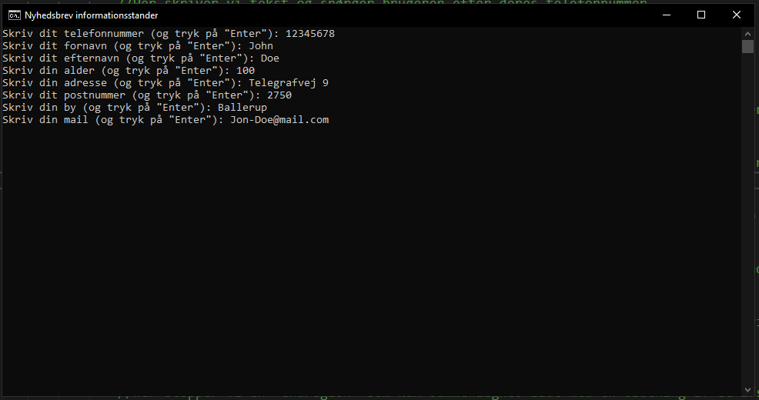

## Bilag 9 – Tilmelding Komplet

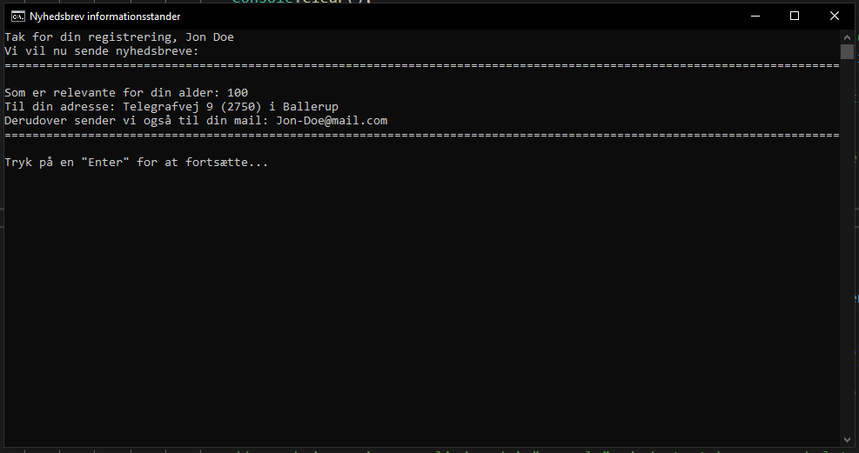

## Bilag 10 - Kodeord

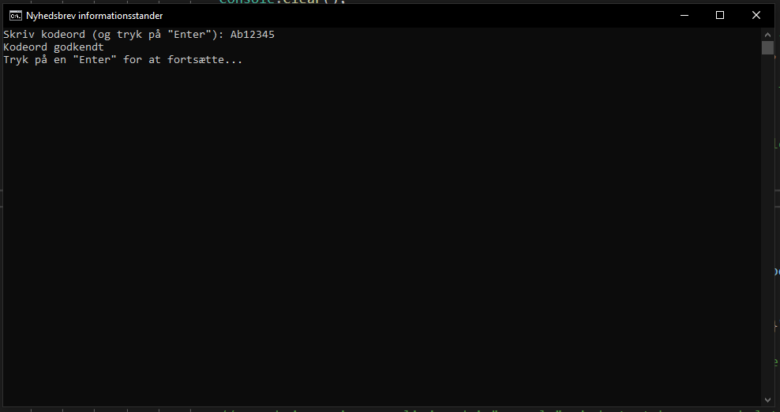

## Bilag 11 – Søgemenu

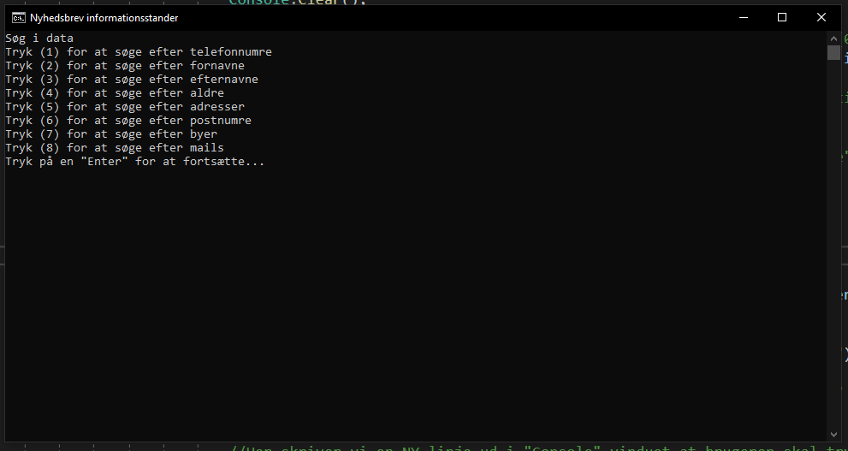

## Bilag 12 - Søgeord

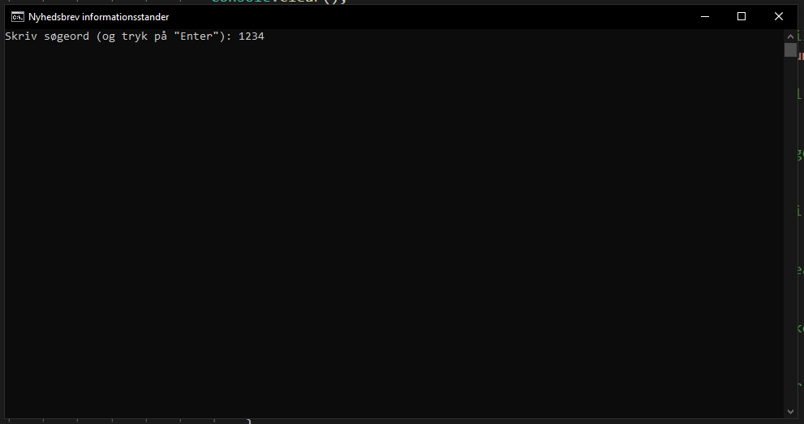

## Bilag 13 – Telefonnummersøgning 1234

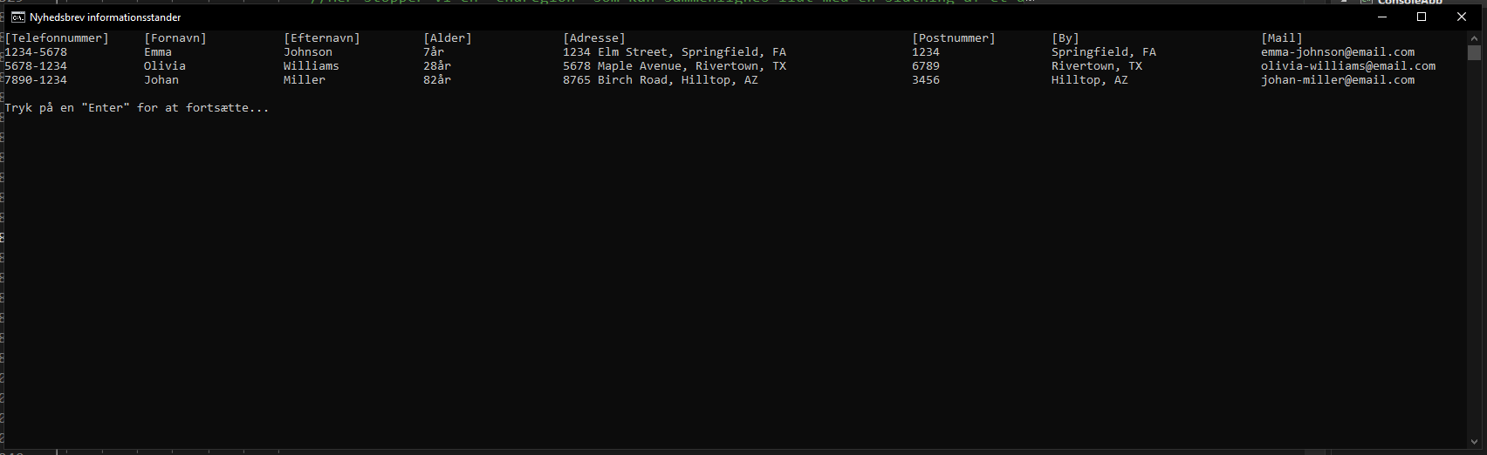

## Bilag 14 – Alle Brugere Del 1

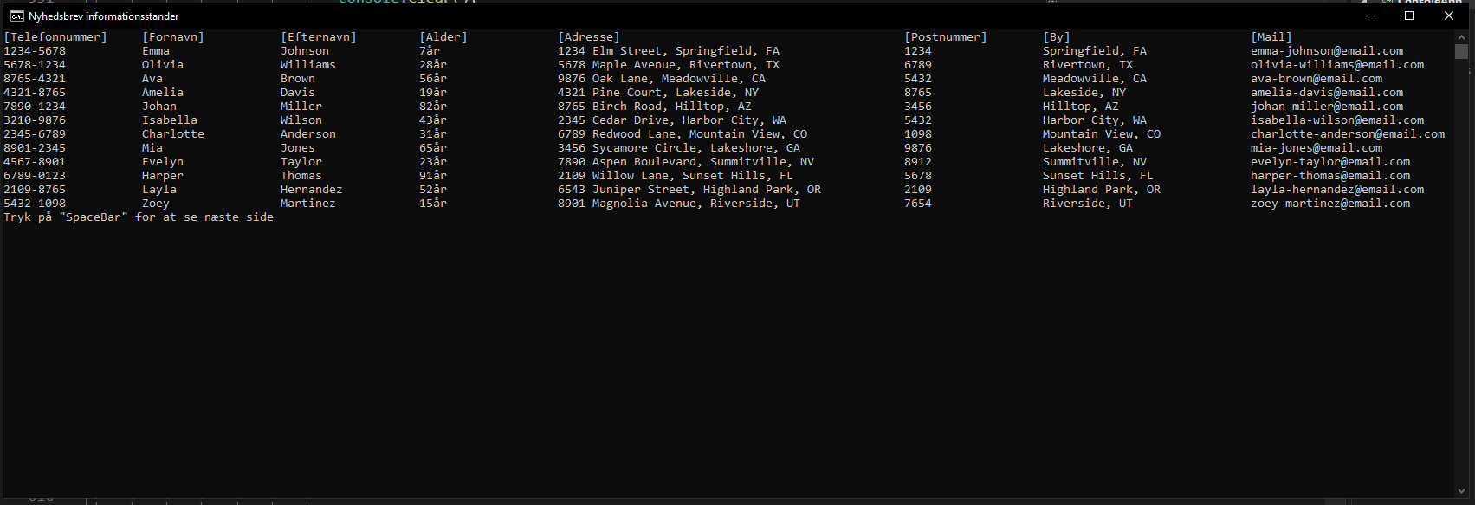

## Bilag 15 – Alle Brugere Del 2

